非法诈骗莫上当，财富管理认真学

——走进白云社区
近年来，随着人民生活水平提高，不法分子将目光转移到居民的钱袋子上，各种种类的诈骗活动层出不绝。2023年8月23日，为了守好居民钱袋子并加强其在财富管理和防范诈骗方面的知识与技能，东方财富证券投资者教育基地走进余姚市梨洲街道白云社区开展“非法诈骗莫上当，财富管理认真学”为主题的投资者教育活动。本次活动由东方财富证券余姚新建北路证券营业部承办。
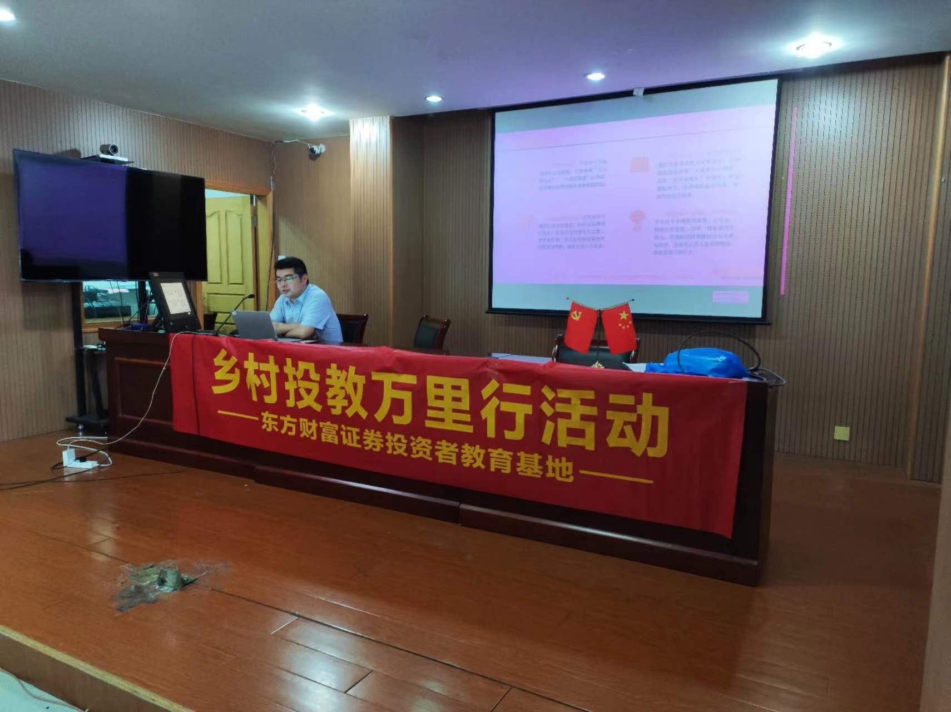
宣传活动得到白云社区的大力支持，本次讲座共有44人参加，包括现场居民26人及线上听讲居民18人。由东方财富证券余姚新建北路证券营业部负责人戴棋棋主讲。本次投教课程针对社区居民群体，旨在帮助他们防范金融诈骗、守好钱袋子，更好地做好投资者教育保护。
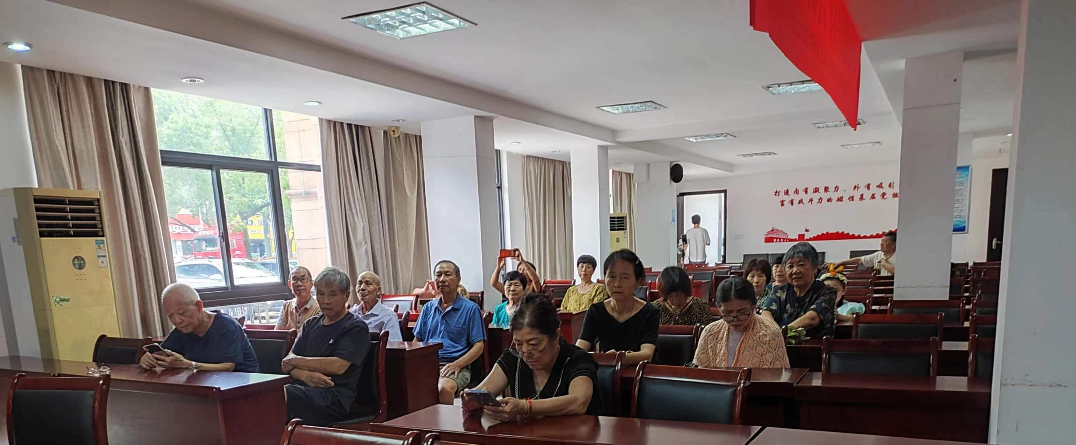
为贴近社区居民生活，主讲人将艰涩难懂的金融词汇用直白的言语进行描述，将各种新型诈骗案例联系生活实际通俗易懂地表述了出来。在场居民纷纷拍照进行记录，对一些耳熟能详的诈骗案例还进行了小声讨论。比如居民们经常碰到送小礼物加微信进行刷单诈骗的；或者一些“沾亲带故”的朋友承诺高额收益的；更有甚者，冒充公检法机关利用居民的恐慌心理进行诈骗的。随后，主讲人列出了几条网络诈骗公式，并提醒居民警惕套路诈骗。在讲完诈骗案例后，居民们对如何守好钱袋子以及如何分配居民财富提出了疑问。为此，主讲人戴棋棋带大家简单了解了如何进行家庭财富管理等方面的内容，让大家体会到每个家庭都需要针对不同生命周期作出合理的资产配置，以达到资产保值增值的目的。
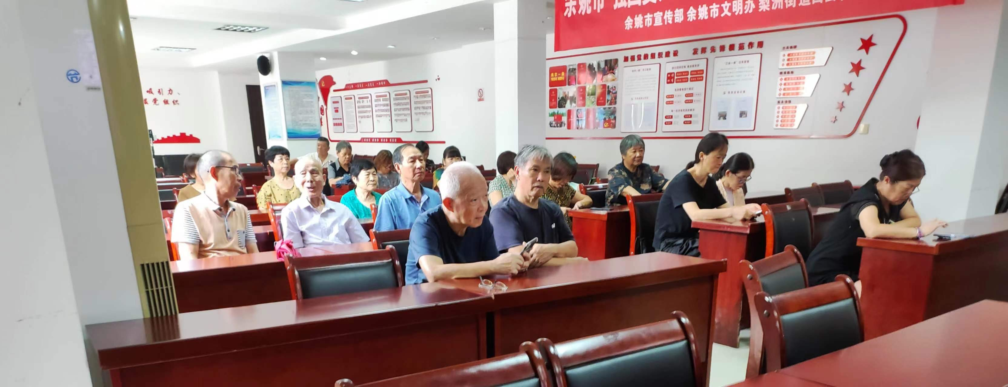
本次投资者教育活动获得了社区和居民的极大肯定。社区居民们纷纷表示在课程中不仅获得了防诈骗的“金钟罩”，更深刻地领悟到“天上不会掉馅饼”，必须牢记各类防骗技巧，擦亮眼睛谨防被骗。居民们在巩固反诈知识的同时，也收获了有关财富管理的金融基础知识，增强了对金融市场的了解和判断能力。
未来，东方财富证券将继续积极响应国家金融监管部门的号召，加强投资者教育普及工作，将更优质的投教主题内容带进千万家，以期为投资者牢筑金融安全基石。

东方财富证券投资者教育基地
2023年8月23日

